Uchwała Nr XXX/273/05

Rady Miejskiej w Lidzbarku
z dnia 9 czerwca 2005r.

w sprawie zmiany Statutu Gminy Lidzbark

Na podstawie art.3 ust. 1 i art.18 ust.2 pkt 1 i art.22 ust 1 i 2 oraz art.40 ust.2 pkt 1 ustawy z dnia 8 marca 1990r. o samorządzie gminnym ( tekst jednolity Dz.U.z 2001r. Nr 142, zm. poz.1591,Dz.U. z 2002r. Nr 23 poz.220, Nr 62 poz.558, Nr 113 poz.984, Nr 153 poz.1271,Nr 214 poz.1806, Dz.U. z 2003r. Nr 80 poz. 717, Nr 162 poz. 1568, Dz.U. z 2004r. Nr 102 poz. 1055, Nr 116 poz. 1203 ) Rada Miejska w Lidzbarku uchwala, co następuje :

§ 1. W Statucie Gminy Lidzbark uchwalonym Uchwałą Nr XI/83/03 Rady Miejskiej w Lidzbarku z dnia 25 lipca 2003r. (Dz.Urz. Woj.Warm.-Maz. Nr 147 poz.1801) wprowadza się następujące zmiany:

- § 6 otrzymuje brzmienie: „Rada Miejska nadaje Honorowe Obywatelstwo oraz wyróżnia medalem „Zasłużony dla Gminy Lidzbark” według zasad zawartych w regulaminie stanowiącym załącznik nr 3 do niniejszego Statutu”

- w § 39 ust. 2 :
- pkt c otrzymuje brzmienie: „c). Gospodarowanie mieniem komunalnym, w tym wykonywanie czynności w sprawach zwykłego zarządu mieniem”

- pkt h) otrzymuje brzmienie: „h) wydawanie zarządzeń o wydatkach koniecznych nieuwzględnionych w budżecie”

- pkt j) otrzymuje brzmienie „j) przygotowanie i przeprowadzenie postępowania o udzielenie zamówień publicznych”

- § 88 ust. 5 otrzymuje brzmienie: „5. Statuty jednostek organizacyjnych gminy uchwala Rada”

2. Załącznik Nr 3 „Regulamin Honorowego Obywatela Lidzbarka” otrzymuje brzmienie jak w załączniku nr 1 do niniejszej uchwały.

3. W załączniku Nr 4 „Regulamin Rady” – załącznika nr 1:

- § 12 otrzymuje brzmienie:
„12. Sesje otwiera i obrady prowadzi Przewodniczący Rady, a w razie jego nieobecności lub gdy zachodzi potrzeba zastąpienia go w obradach Wiceprzewodniczący Rady”

- w § 26 ust. 3 otrzymuje brzmienie: „3. Uchwałę podpisuje Przewodniczący Rady lub Wiceprzewodniczący Rady, który obradom przewodniczył”

- w § 33 ust.1 otrzymuje brzmienie: „1. Głosowanie jawne przeprowadza Przewodniczący Rady przy pomocy Wiceprzewodniczących Rady lub radnego”

4. w załączniku nr 9 załącznika nr 1 „Wykaz jednostek organizacyjnych Gminy” skreśla się pkt 7.

§ 2. Wykonanie uchwały powierza się Burmistrzowi Lidzbarka.

§ 3. Uchwała wchodzi w życie po upływie 14 dni od dnia ogłoszenia w Dzienniku Urzędowym Województwa Warmińsko- Mazurskiego.

Przewodniczący Rady Miejskiej
Tomasz Dudaniec

Załącznik nr 3
do Statutu Gminy
Lidzbark

REGULAMIN

Honorowego Obywatela Lidzbarka oraz

wyróżnienia medalem „ Zasłużony dla Gminy Lidzbark”

§ 1.1.Honorowe Obywatelstwo jest wyrazem najwyższego wyróżnienia i uznania , nadawane jest osobom szczególnie zasłużonym, a także wybitnym osobistościom, według zasad zawartych w niniejszym Regulaminie .
2. Nadawanie tytułu: Honorowy Obywatel Gminy Lidzbark i odznaczenie medalem „ Zasłużony dla Gminy Lidzbark „ jest wyrazem szczególnego wyróżnienia i uznania za wybitne i trwałe zasługi w pracy na rzecz rozwoju i promocji Gminy Lidzbark.
3. Nadawanie tytułów następuje z okazji ważnych uroczystości narodowych lub gminnych

§ 2.Ustala się następujące zasady przyznawania tytułów:

- tytuł Honorowego Obywatela Gminy Lidzbark, jest wyrazem najwyższego wyróżnienia i uznania nadawanego osobom szczególnie zasłużonym a także wybitnym osobistościom.
- Medal „ Zasłużony dla Gminy Lidzbark”, stanowi wyraz szczególnego wyróżnienia za wybitne dokonania na płaszczyźnie zawodowej i społecznej dla Gminy Lidzbark i jej mieszkańców. Medal może być przyznawany osobom fizycznym i osobom prawnym .

§ 3. Tytuł i medal o których mowa w § 2 nadaje się na wniosek Komisji Rady zwanej dalej Kapitułą Honorową w formie uchwały Rady Miejskiej .

§ 4. 1.W skład Kapituły Honorowej wchodzą :
- 1) przewodniczący – z urzędu Przewodniczący Rady,
2) 6 członków powoływanych przez Radę, spośród radnych Rady Miejskiej.

2. Do kompetencji Kapituły Honorowej należy :
- przyjmowanie zgłoszenia o nadanie tytułu i medalu wymienionych w §2,
- opiniowanie zgłoszenia,
- sporządzanie i przedstawienie wniosków Radzie Miejskiej .

§ 5. 1. Z wnioskiem o nadanie Honorowego Obywatelstwa i medalu „ Zasłużony dla Gminy Lidzbark” mogą występować:

a) Przewodniczący Rady,
b) Komisje Rady,
c) Burmistrz,
d) organizacje społeczne działające na terenie Gminy Lidzbark
e) grupa obywateli Gminy licząca nie mniej niż 100 osób.

2. Pisemny wniosek o nadanie Honorowego Obywatelstwa powinien zawierać:

a] dane osobowe o kandydacie
b] zgodę kandydata na wszczęcie procedury
c] określenie zasług uzasadniających jego wyróżnienie.
d] podpisy zgłaszających .

3. Wniosek powinien być rozpatrzony przez Radę Miejską w terminie 90 dni od daty jego złożenia.

§ 6.1. Zgłoszenia składa się do Przewodniczącego Kapituły w Urzędzie Miasta i Gminy.

2. Wniosek powinien być rozpatrzony przez Radę Miejską w terminie 90 dni od daty jego złożenia.

3. Urząd Miasta i Gminy prowadzi osobno:
- Księgę „ Honorowych Obywateli Gminy Lidzbark”
- Księgę uhonorowanych medalem „ Zasłużony dla Gminy Lidzbark „
z danymi : imię i nazwisko osoby, dane osobowe ( adres zamieszkania i PESEL),datę i okoliczność nadania tytułu, numer uchwały.

4.Uchwałę w sprawie Honorowego Obywatelstwa podejmuje Rada w głosowaniu jawnym.

§ 7. 1. Dokumentem potwierdzającym fakt nadania Honorowego Obywatela jest akt nadania.

2. Odznaką Honorowego Obywatelstwa jest klucz z herbem Lidzbarka i napisem na kluczu Honorowy Obywatel Lidzbarka wykonany z brązu.

3. Wzór Aktu Nadania i Odznaki Honorowego Obywatelstwa stanowią załączniki 1 i 2 niniejszego Regulaminu .

- Dokumentem potwierdzającym fakt przyznania wyróżnienia medalem „ Zasłużony dla Gminy Lidzbark” jest dyplom .

5. Medal wykonany jest z trwałego materiału, w kształcie zapełnionego koła o średnicy 10 cm z herbem Gminy Lidzbark w środku i napisem w otoku : „ Zasłużony dla Gminy Lidzbark”.

6. Wzór dyplomu i medalu stanowią załączniki nr 3 i 4 do niniejszego Regulaminu.

7. Koszty związane z nadaniem tytułu pokrywane są ze środków budżetowych Gminy Lidzbark .

§ 8. Aktu nadania tytułu i medalu dokonują Przewodniczący Kapituły i Burmistrz Lidzbarka.

1. Honorowe Obywatelstwo może być nadane obywatelom polskim lub cudzoziemcom, zwanym dalej osobami.

- Honorowe Obywatelstwo może być nadane tej samej osobie tylko jeden raz.

§ 9. Osobie wyróżnionej Honorowym Obywatelstwem przysługują przywileje:

- używanie tytułu „Honorowy Obywatel Lidzbarka",

- uczestniczenie - na prawach honorowego gościa - w zwyczajnych, nadzwyczajnych sesjach Rady oraz w innych uroczystościach okolicznościowych organizowanych przez Radę.

§ 10. Rada Miejska może w drodze uchwały pozbawić osoby wyróżnione tytułem i medalem w przypadkach :

1) skazania wyróżnionego na karę pozbawienia praw publicznych
2)dopuszczenia się przez wyróżnionego czynu wskutek którego stał się niegodny tytułu.

Załącznik Nr 1

do Regulaminu
Honorowego Obywatela Lidzbarka
oraz wyróżnienia medalem
„Zasłużony dla Gminy Lidzbark”

RADA MIEJSKA W LIDZBARKU
Uchwałą Nr.............
z dnia ...........................

nadała

HONOROWE OBYWATELSTWO LIDZBARKA

jako wyraz najwyższego wyróżnienia i uznania
(emblemat odznaki)

Lidzbark, dnia .....................

Osoba, którą wyróżniono Honorowym Obywatelstwem Lidzbarka ma prawo używania tytułu Honorowego Obywatela Lidzbarka .

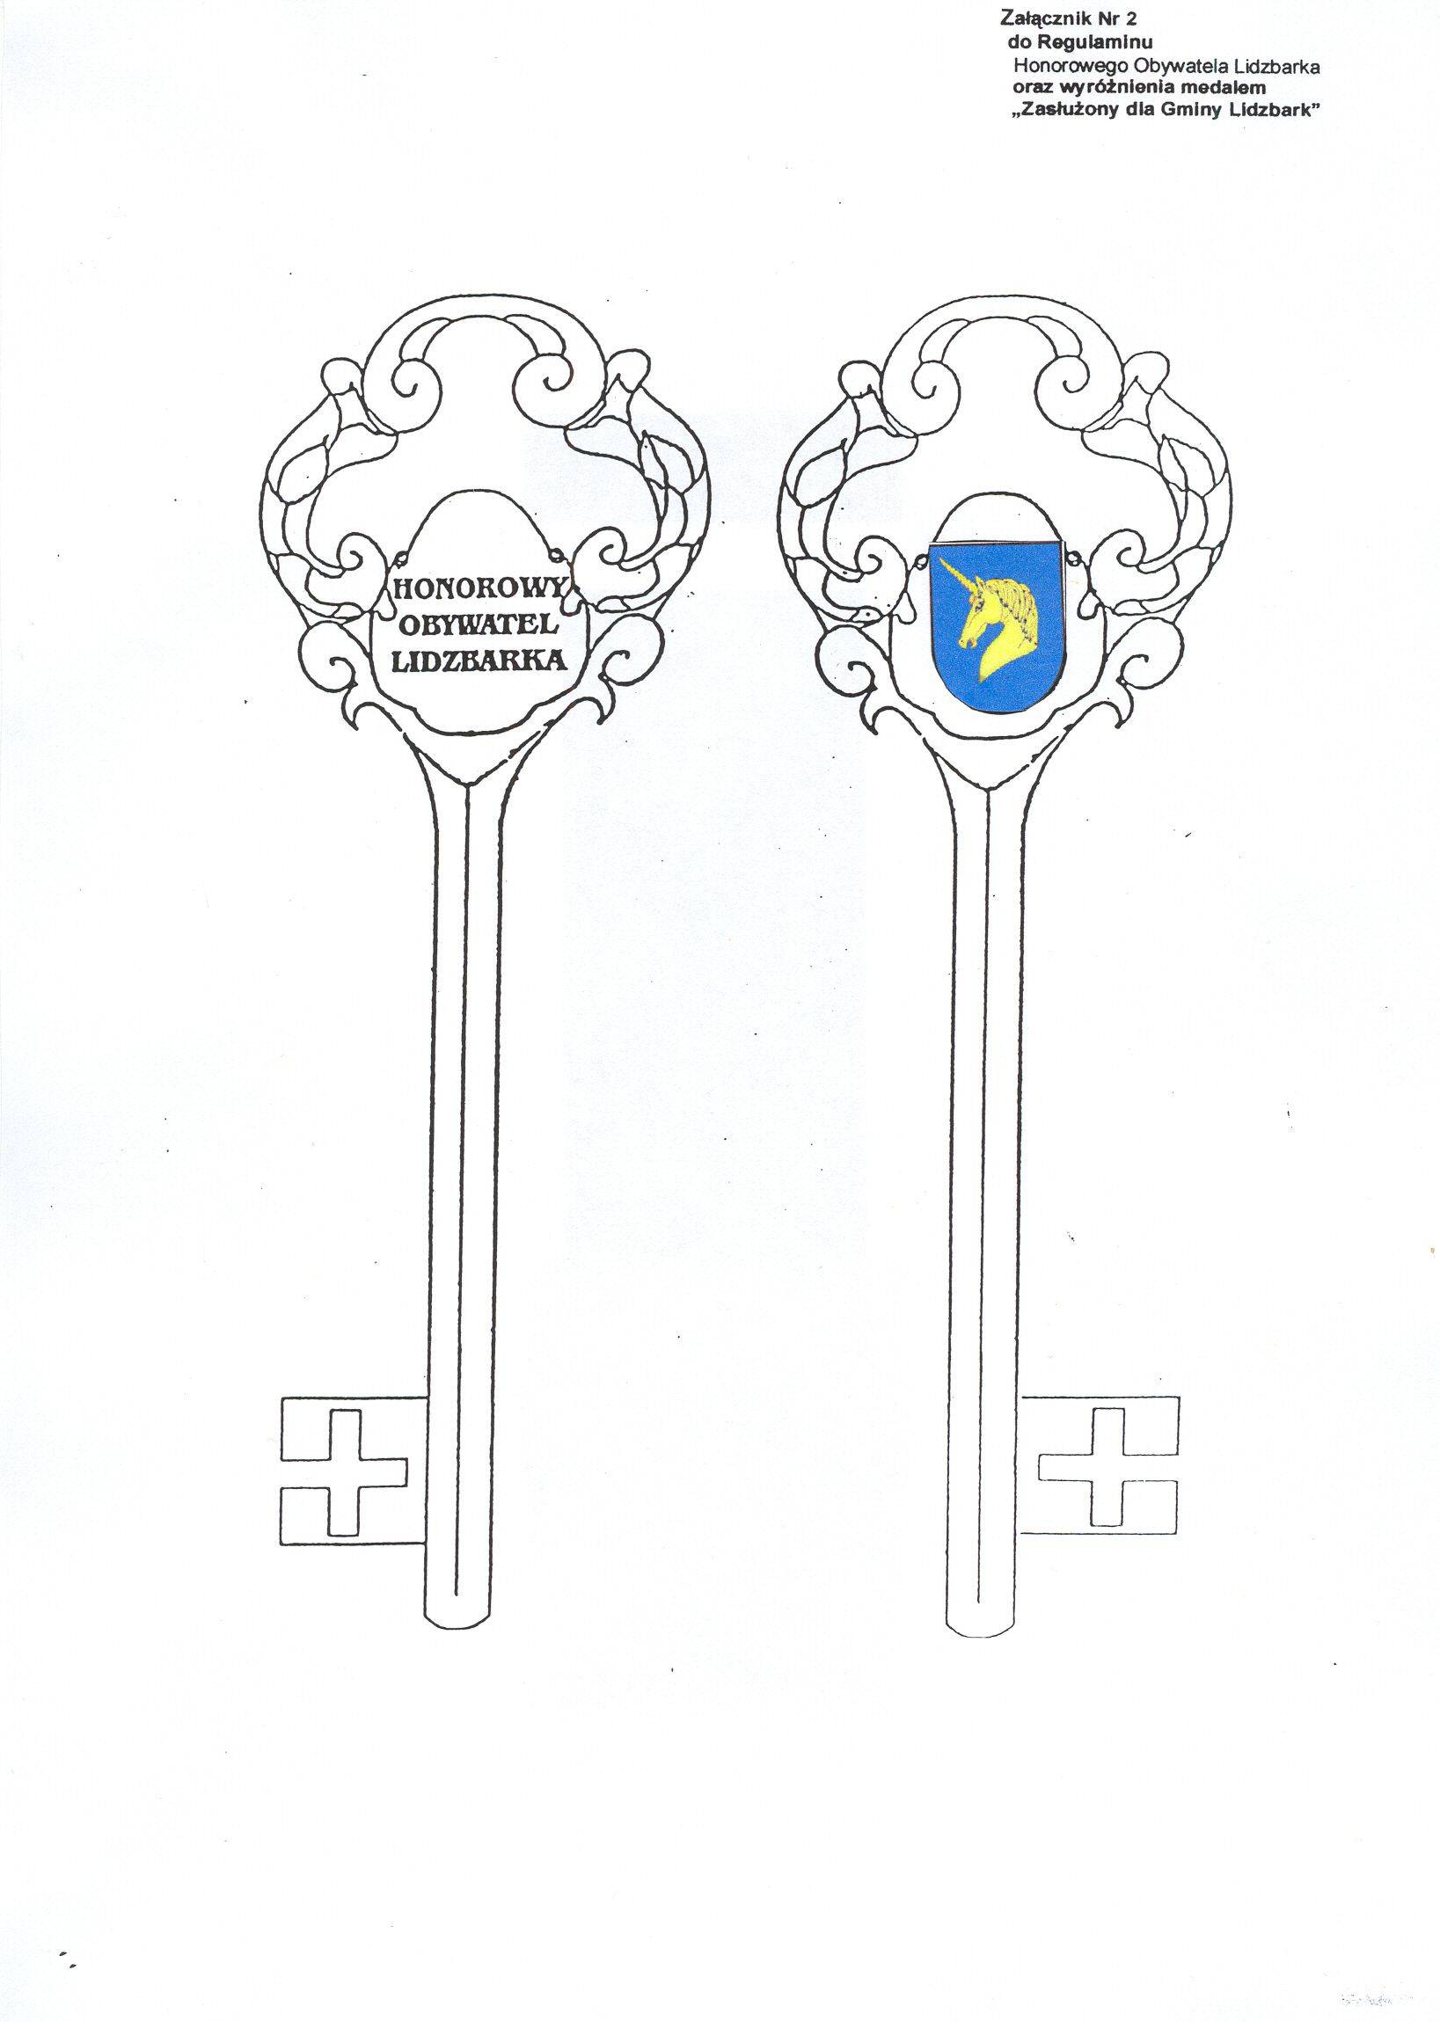
Załącznik Nr 3
do Regulaminu
Honorowego Obywatela Lidzbarka
oraz wyróżnienia medalem
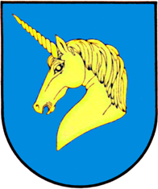
„Zasłużony dla Gminy Lidzbark”

D Y P L O M

Uznania za wybitne i trwałe zasługi w życiu zawodowym
i społecznym dla Gminy Lidzbark
Rada Miejska Uchwałą Nr ............. z dnia ............................

W Y R Ó Ż N I A

Pana/Panią ...................................................................................

Medalem „ Zasłużony dla Gminy Lidzbark”

Lidzbark, dnia ..........................

------------------------------------ ---------------------------------------

Burmistrz Lidzbarka Przewodniczący Rady Miejskiej

Załącznik Nr 4
do Regulaminu
Honorowego Obywatela Lidzbarka
oraz wyróżniania medalem
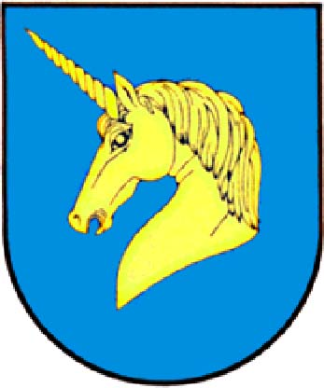
„Zasłużony dla Gminy Lidzbark”
ZASŁUŻONY

DLA GMINY LIDZBARK

